ACO Profiline 40x40cm Aufsatz für Dachabläufe H7,8-10,8cm vz

ACO Haustechnik

Eigenschaften

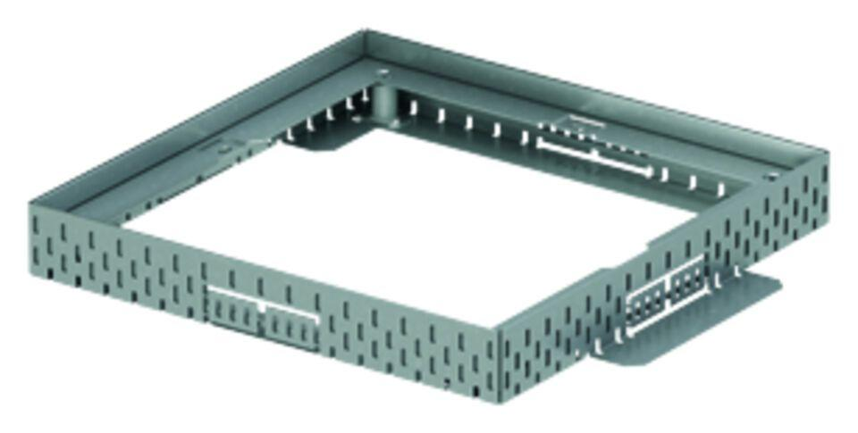

GTIN:

4002626598172

HAN:

320012